«Детская истерика, как успокоить ребенка»
Консультация для родителей
Наверняка каждый родитель хоть раз сталкивался с детскими истериками. Они появляются, кажется, беспричинно и заканчиваются так же внезапно, но доставляют множество волнений всем взрослым. Можно ли предотвратить начавшийся эмоциональный взрыв у ребенка? Как быть, если у малыша началась истерика? Наши советы помогут уставшим родителям справиться с подобными проблемами и внесут гармонию в семейную жизнь.
ПРИЧИНЫ ИСЕРИКИ У ДЕТЕЙ РАННЕГО ВОЗРАСТА
Двухлетний ребенок часто прибегает к истерикам, чтобы привлечь дополнительное внимание со стороны взрослых. В его арсенале несколько эффективных способов: громкие крики, упрямство, катание по полу в местах, где есть публика. Капризы двухлетнего ребенка часто являются отражением собственного физического состояния: усталости, голода или недостатка сна. Возможно, избыток новых впечатлений переутомил малыша. Чтобы его успокоить, иногда достаточно просто взять на ручки, погладить по голове, чтобы отвлечь от ситуации, которая вызвала истеричное поведение.
Поступление в дошкольное учреждение, рождение в семье младшего братика или сестренки и развод родителей также способны вызвать приступы истерики. Для того чтобы избавиться от напряжения, малыш начинает стучать ногами, разбрасывать игрушки и громко кричать.
Еще одной причиной «нехорошего» поведения может стать чрезмерная строгость родителей. В этом случае истерика выступает как желание противостоять такому стилю воспитания и отстоять собственную самостоятельность.
Особенно яркие истерики, появляющиеся, казалось бы, на ровном месте, заметны в три года. Этот период, который в психологии называют кризисом трех лет, у всех детей выражается по-разному, однако основными симптомами считаются негативизм, своеволие и крайнее упрямство. Еще вчера послушный малыш сегодня поступает наоборот: раздевается, когда его теплее укутывают, убегает, когда его зовут.
Частые истерики в этом возрасте объясняются не желанием разозлить родителей, а обычным неумением идти на компромисс и выражать свои желания. Получив с помощью капризов нужную вещь, ребенок и дальше будет манипулировать взрослыми для достижения собственных целей.
КАК ПРЕДОТВРАТИТЬ ИСТЕРИКУ
Лучший способ справиться с истерикой – не допустить ее.
1. Поддерживайте распорядок дня. Дети чувствуют себя в безопасности, когда придерживаются четко установленного режима. Голод и сонливость, вероятно, наиболее распространенные причины истерики. Их можно избежать, если соблюдать обычный дневной график отхода ко сну и приема пищи.
2. Подготовьте ребенка к изменениям. Убедитесь, что предупреждаете его задолго до существенных изменений, например, таких как первый день в детском саду. Дав малышу время для приспособления, вы тем самым снизите вероятность появления приступов истерики.
3. Будьте твердыми. Если ребенок чувствует, что он может с помощью истерик влиять на ваши решения, то будет и дальше манипулировать вами, чтобы добиться своего. Убедитесь, что он знает: вы принимаете твердые решения и не передумаете в ответ на плохое поведение.
4. Пересмотрите свои запреты. Прежде чем отказывать малышу в просьбе, спросите себя, является ли ваш запрет действительно необходимым. Почему бы вашему сыну не перекусить, если ужин задерживается? Вы можете избежать истерики, просто сделав ему бутерброд. Не применяйте правила только ради правил, пересматривайте запреты.
5. Предоставьте выбор. Уже с двух лет карапуз добивается большей автономности. Предложите ему простой выбор, чтобы он почувствовал себя самостоятельным человеком. Например, предложите на завтрак ребенку выбор между овсяной кашей и кукурузными хлопьями. Только не задавайте такой вопрос, как: «Что бы ты хотел покушать?» Вы рискуете получить совершенно ненужный вам ответ. Спрашивайте: «Ты будешь кушать кашу или хлопья?»
6. Уделяйте больше внимания. Для ребенка даже плохое внимание лучше, чем никакое. Убедитесь в том, что тратите достаточно времени и откликаетесь на его основные потребности в любви и ласке.
ЕСЛИ ИСТЕРИКА УЖЕ НАЧАЛАСЬ…
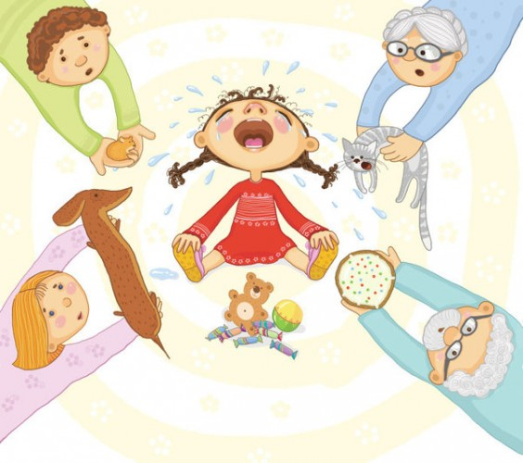
1. Дайте понять, что крики и вопли не влияют на вас, они не помогут поменять ваше решение. Если истерика не очень сильная, скажите: «Солнышко, произнеси спокойно, что тебе нужно. Я не понимаю тебя, когда ты кричишь». Если истерический приступ уже сильный, то вам лучше выйти из комнаты. Поговорите с малышом, когда он успокоится.
2. Постарайтесь изолировать ребенка в самый пик эмоционального взрыва. Если это происходит дома, то оставьте его одного в детской, а если на улице – отведите туда, где нет других детей и взрослых.
3. Во время капризов ведите себя всегда одинаково, чтобы малыш смог понять, что его поведение неэффективно.
4. Объясните, как можно позитивными способами выражать свое недовольство. Уже с двух лет учите малыша употреблять в своей речи описание эмоций. Например, «я расстроен», «я сержусь», «мне скучно».
5. Следите за своими чувствами. Маленькие дети легко заражаются чужими эмоциями. Так что ваша агрессия может только усугубить ситуацию.
6. Будьте терпеливы. Если для ребенка истерики уже стали традиционными, не ждите, что все пройдет сразу после первого раза, когда вы выйдете из комнаты и спокойно объясните все ему. Чтобы новая модель закрепилась, потребуется какое-то время.
Не стоит бояться истерик у детей,
нужно учиться реагировать на них правильно.

Подготовила: воспитатель Анискина. Н. В.

